Si vous éprouvez des difficultés à lire ce courriel, veuillez essayer la version Web.
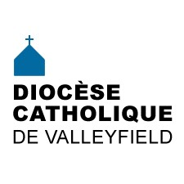 | INFO HEBDO  22 novembre 2017
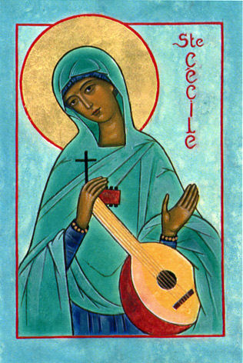 | C'est aujourd'hui la fête de sainte Cécile, patronne de notre diocèse!  Sainte Cécile est la patronne de la musique, des musiciens, des compositeurs, des luthiers, des chanteurs et des poètes. Elle est fêtée le 22 novembre.  Cécile, fille d’un illustre praticien sicilien, était une jeune fille de la plus haute noblesse [de la famille des Caecilii]. Elle vivait au IIème siècle de notre ère. Riche et cultivée, elle était fervente des arts et avait un talent tout particulier pour la musique. On raconte que Cécile possédait une très belle voix dont elle se servait pour chanter les louanges du Seigneur et qu’un ange veillait sur elle. Très jeune, elle voua sa vie à Dieu et fit vœu de virginité. Contre son gré, son père la maria à un jeune romain nommé Valérien. Dans la chambre nuptiale, elle convertit le jeune homme au christianisme et elle le convainc à recevoir le baptême avec son frère Tiburce. Cécile et Valérien vécurent dans la chasteté et se dévouèrent aux bonnes œuvres. Cécile chantait les louanges de Dieu avec assiduité et y joignait souvent un instrument de musique.  Valérien et son frère Tiburce furent bientôt dénoncés et eurent la tête tranchée. Peu de temps après Valérien, Cécile fut arrêtée et amenée devant le préfet pour avoir enterré les corps de son mari et de Tiburce. Elle n’eut pas d’autres choix que la vénération des dieux païens ou la mort. Après une glorieuse profession de foi, elle fut condamnée à mort [par décapitation puisqu'elle était noble]. A la vue de Cécile, le soldat envoyé frappa à trois reprises, mais en vain. La loi romaine interdisant le quatrième coup, elle fut abandonnée profondément mutilée et agonise trois jours. Cécile meurt le 22 novembre de l’an 230. [Ci-dessous statue de sainte Cécile couchée].  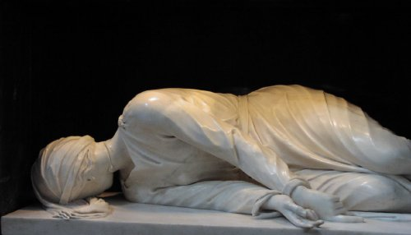  Parce que Cécile serait entrée le soir des noces, chez son époux en chantant et en s’accompagnant d’un orgue, elle est devenue la patronne des musiciens. Mais aussi parce qu’en allant au martyre, Cécile entendit la musique de Dieu et se mit à interpréter des chants mélodieux, ce qui fit d’elle la figure emblématique des musiciens, puis des autres artistes [source Paroisse cathédrale Saint-Jean-Baptiste en Maurienne].  En son honneur, la devise de notre diocèse est « CAECILIA DOMINO CANTABAT », car « Cécile chantait pour le Seigneur » durant sa vie et au moment de son martyre.  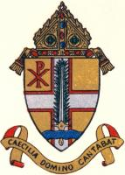
OYEZ! OYEZ!  NOUVELLES BRÈVES  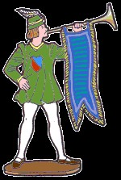 | - Nos pensées et prières accompagnent M. Jacques Tremblay diacre permanent, qui vient de subir une chirurgie cardiaque. Prompt rétablissement Jacques!  - L'abbé Richard Wallot, vicaire à Saint-Michel, de retour d'un pèlerinage en Terre Sainte avec un groupe de diocésains, donnera une conférence le 10 décembre prochain à 10h45 au Centre communautaire Jean-Marc-Ducharme de Vaudreuil-Dorion pour parler de son expérience (plus de détails ici). Cette conférence sera télévisée par CSUR.tv et diffusée sur les ondes de Cogeco et Videotron (postes communautaires).  - Guignolée des paroisses du Grand Valleyfield le dimanche 3 décembre à partir de 13h. Quartier général à la salle des œuvres derrière la cathédrale (entrée rue du Marché). Recherchons des bénévoles pour la collecte des denrées. Contactez Hélène Desjardins au 450-373-0674 poste 225.  - Le Sapin du Petit Bonheur revient pour une 11e édition à Valleyfield! Participez généreusement, car aucun enfant ne devrait rester les mains vides au lendemain de Noël.  - Le Conseil Église et Société de l’Assemblée des évêques catholiques du Québec a produit un texte sur les personnes demandeuses d’asile. Mgr Noël Simard, à titre de membre du Conseil Église et Société, a participé à la rédaction de ce texte.
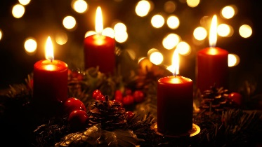 | Le dimanche 3 décembre, nous entrons dans la période de l'Avent, et dans la nouvelle Année liturgique B!  Pour vos célébrations, voici le Guide, les suggestions d'intentions de prière pour la prière universelle et le document Power Point mis au point par la région pastorale de Valleyfield.  Puisque cette année, le 24 décembre tombe un dimanche, il faut donc ajuster l'horaire des célébrations en conséquence [voir les consignes de la Chancellerie].  Plusieurs paroisses nous ont transmis leurs horaires de célébrations des Fêtes. Vous pouvez les consulter ici.  Bon temps de l'Avent!
ÉVÉNEMENTS À VENIR | - À Ma foi c'est vrai! cette semaine, nous rencontrons l'abbé Roger Laniel!  - Anniversaire de naissance de Mgr Noël Simard le 25 novembre.  - Banquet annuel de la Fondation de la Garde Champlain le 25 novembre.  - Concert de Noël à Sacré-Cœur-de-Jésus le 26 novembre.  - Confirmation des adultes le 26 novembre à la basilique-cathédrale Sainte-Cécile (14h).  - Dévotion mariale (les "Cinq premiers samedis du mois") à la cathédrale le 2 décembre (15h15).  - Guignolée du Grand Valleyfield le 3 décembre.  - Concert de Noël avec Harpissimo Québec à l'église Our Lady of Perpetual Help à Châteauguay (34, St. Charles) le dimanche 3 décembre 2017 à 15h.  - Conférence de l'abbé Richard Wallot sur son pèlerinage en Terre Sainte le 10 décembre à 10h45 à Vaudreuil-Dorion.  - Concert bénéfice du Chœur Classique Vaudreuil-Soulanges le 10 décembre à 14h à Rigaud.  POUR CONNAÎTRE TOUS LES ÉVÉNEMENTS À VENIR, CONSULTEZ NOTRE CALENDRIER DIOCÉSAIN!
LA MINUTE VERTE | 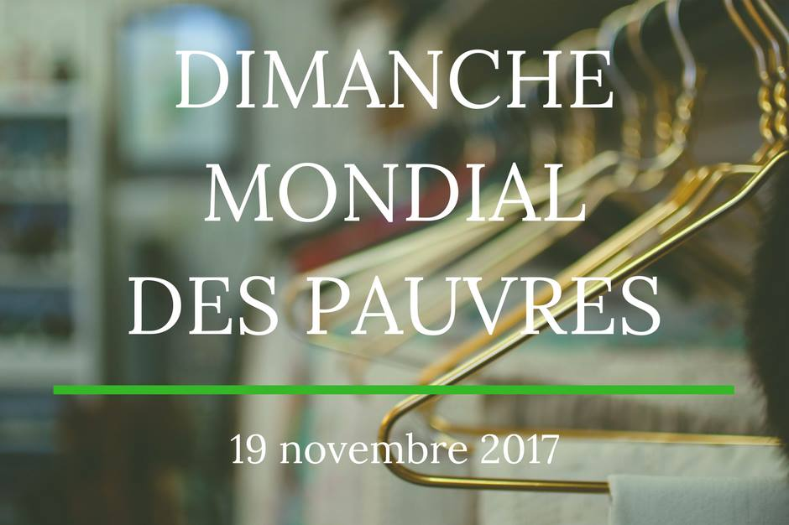  À la suite de la Journée mondiale des Pauvres (qui a eu lieu le 19 novembre 2017), faites d’une pierre deux coups !  À l’invitation de la pastorale sociale et du Comité de l’Église verte du diocèse, aidez votre prochain et prenez soin de la Création en donnant vos vêtements de surplus à une friperie près de chez vous. Dieu vit que cela est bon !  Le changement de saison est l’occasion de faire le ménage dans le garde-robe pour donner au suivant ce qui est encore bon mais que vous ne voulez plus porter ou pour donner à des organismes de récupération de textile le linge usé à la corde, qu’on ne peut plus porter. Plus d’info ici.  Merci pour votre générosité !  Consultez la liste des friperies dans le diocèse.  Pour lire le message du pape pour la Journée mondiale des Pauvres.  Les actualités sur la Création : une conférence gratuite sur le Zéro Déchet, hausse d’achalandage du taxibus, sensibilisation et outils sur la gestion des matières résiduelles, 11e édition du sapin du Petit Bonheur (vous pouvez aussi offrir des jeux complets en bon état), le projet Semons des semeurs porte des fruits, lancement de la mini-série documentaire La Beaudette, Marché de Noël du Marché Fermier, des producteurs agricoles appuient le projet Le Tournant, calculateur de compensation carbone.
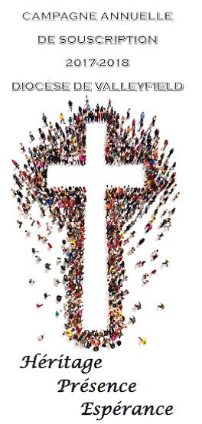 | CAMPAGNE ANNUELLE DE SOUSCRIPTION  2017-2018  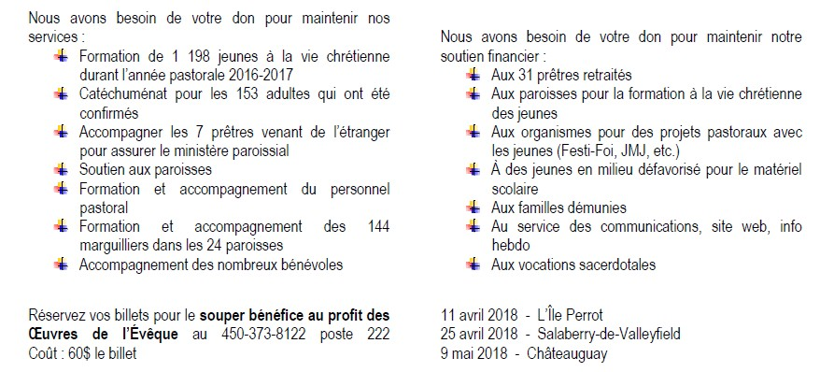  (Cliquez sur l'image pour agrandir)
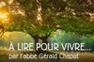 | Présentation de Marie au Temple - une réflexion de l'abbé Gérald Chaput.
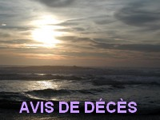 | M. L'ABBÉ ROSAIRE BELLAY- L'abbé Bellay est décédé le 22 novembre à l'âge de 95 ans. Né le 3 septembre 1922 à Montréal, il est le fils de Charles Bellay et de Clotilde Lacroix. Après ses études primaires à l’École supérieure Chomedey de Maisonneuve à Montréal et ses études classiques au Séminaire de Valleyfield, il compléta ses études théologiques au Grand Séminaire de Montréal de 1948 à 1951. Ordonné prêtre le 19 mai 1951, par Mgr J. Alfred Langlois en la cathédrale Sainte-Cécile de Valleyfield, il exercera plusieurs ministères dans le diocèse de Valleyfield, notamment dans les paroisses de Saint-Joseph à Huntingdon et de Saint-Thomas d’Aquin, à Hudson, ainsi qu'à l’hôpital Hôtel-Dieu à Valleyfield où il était aumônier.  Bien qu’ayant œuvré dans le diocèse de Montréal depuis plus de 30 ans, il est resté fidèle aux rencontres de confrères et aux événements marquants de la vie diocésaine. Sa précieuse collaboration au plan technologique a permis à plusieurs églises de se doter d’un système de son de qualité permettant une diffusion efficace de la Bonne Nouvelle.  À la date de tombée, nous n'avons pas encore les renseignements relatifs aux funérailles, mais vous en serez informés dès que possible.  M. LUC GAUTHIER - Décédé jeudi le 16 novembre 2017 à l'âge de 63 ans, suite à un combat contre le cancer. Les funérailles seront célébrées vendredi le 24 novembre prochain à 14h00, à la Paroisse La Présentation de la Sainte-Vierge, située au 665 rue de l'Église à Dorval. Les condoléances auront lieu après les funérailles au Centre communautaire de Dorval situé au 1335 Lakeshore dr. Dorval. M. Gauthier était le frère de Mme Francine Gauthier, épouse de M. Robert Girard, diacre permanent de notre diocèse.  MME GEORGETTE MAHEU-FLEURENT - À Salaberry-de-Valleyfield, le 15 novembre 2017, à l’âge de 88 ans, est décédée Mme Georgette Maheu, épouse de feu M. Omer Fleurent, résidant à Salaberry-de-Valleyfield. Elle laisse dans le deuil ses frères et soeurs Roch, Hélène (Léo), Claude (Annette), René (Georgette) et Alcide (Marie-Marthe), sa belle-soeur Solange, ses neveux et nièces ainsi que parents et amis. Elle rejoint sa fille Isabelle.  La famille recevra les condoléances le samedi 25 novembre de 11h à 13h15 au Complexe funéraire J.A.Larin & Fils, 317, rue Victoria, Salaberry-de-Valleyfield. (450) 373-3636 www.jalarin.com Les funérailles auront lieu le samedi 25 novembre à 13h30 en l’église Basilique-Cathédrale Ste-Cécile, 11, rue de l’Église, Salaberry-de-Valleyfield. Inhumation au cimetière de St-Louis-de-Gonzague. Des dons à la Fondation de l’Hôpital du Suroît, 150, rue St-Thomas, Salaberry-de-Valleyfield, Québec, J6T 6C1 seraient appréciés.
SUIVEZ-NOUS SUR FACEBOOK! | 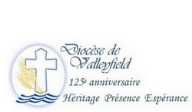
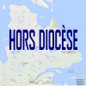
Tous droits réservés - Diocèse catholique de Valleyfield
11, rue de l'église, Salaberry-de-Valleyfield, QC J6T 1J5
T 450 373.8122 - F 450 371.0000
info@diocesevalleyfield.org
Faites parvenir les informations concernant vos événements à info@diocesevalleyfield.org
Pour vous désinscrire: info@diocesevalleyfield.org
S.V.P. Spécifier votre nom et l'adresse électronique à désinscrire. Merci!

